Nastavení osobního pracovního prostoru
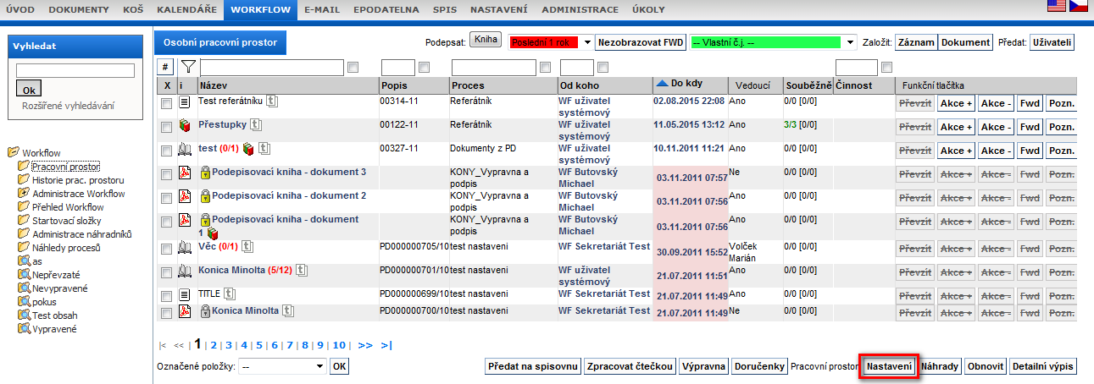
V záložce Workflow v osobním pracovním prostoru uživatele je tlačítko Nastavení, kde je možnost uživatelského nastavení některých vlastností tohoto pracovního prostoru.
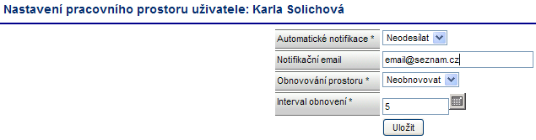
- Automatické notifikace – je možno nastavit, aby byla odeslána e-mailová notifikace pokaždé, když do pracovního prostoru uživatele přijde nový záznam ke zpracování (pokud uživatel nemá moc dokumentů)
- Notifikační email – na tuto e-mailovou adresu budou notifikace zasílány
- Obnovování prostoru – možnost požadovat automatické znovunačtení obrazovky
- Interval obnovení - zadaný časový interval pro znovunačtení obrazovky
Nastavení uložte tlačítkem Uložit.

